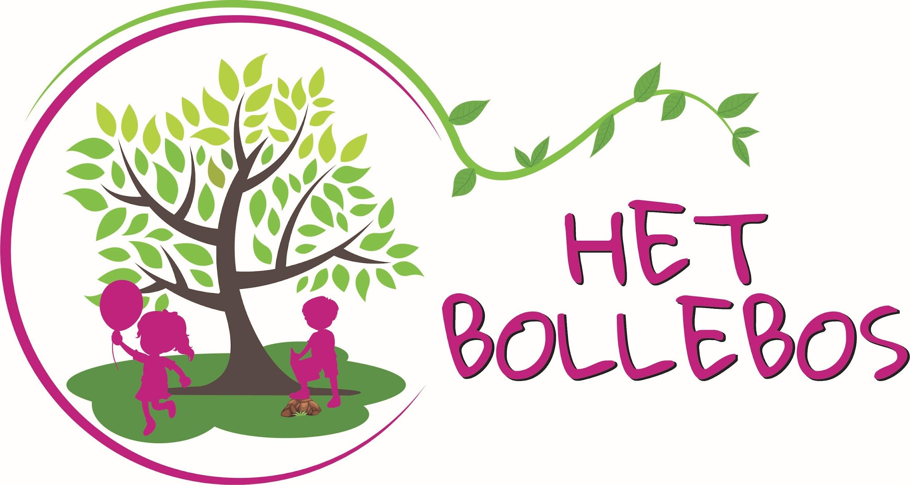

PEUTERSPEELUURTJE 2023 - 2024

De peuters gaan op ontdekkingsreis in de kleuterafdeling.
U kan als ouder uw oogappel even in de klas achterlaten en alvast laten wennen.
De peuterspeeluurtjes vinden maandelijks plaats op een vrijdag
van 9u30 tot 11u.

15 september, 13 oktober, 17 november, 8 december, 19 januari,

23 februari, 15 maart, 19 april, 7 juni

Op zondag 3 maart en zaterdag 27 april vindt de opendeur plaats en kunt u alle klassen en het kinderdagverblijf bezoeken.

IN BS ‘HET BOLLEBOS’ IS ELK KIND EEN VIP!

Juf Sofie
Juf Evelyne, kinderverzorgster
Ilse Delombaerde, directeur

